深化实践教学改革 提升实践育人质量
-----管理学院管理科学与工程学系党支部主题实践活动总结

根据学校党委关于深入开展“党员争先锋，再创质量年”主题实践活动的总体要求，管理学院管理科学与工程学系党支部以“深化实践教学改革 提升实践育人质量”为主题，紧紧围绕评建创优整改和提升实践育人质量的工作目标，充分发挥基层党组织政治核心和战斗堡垒作用以及广大党员的先锋模范作用，将保持共产党员先进性与学校的评建创优工作结合起来，与支部党员的本职岗位工作结合起来，与新专业——物流管理专业建设结合起来，与不断完善和提高实践教学的质量结合起来，进一步增强本支部党员的宗旨意识、服务意识、党性意识，在完善和规范教学实习基地的进程中，切实解决物流专业实践教学中存在的实际问题，逐步形成符合社会需求、适应经济建设、满足物流业人才要求的实践教学模式，以实现提升实践育人质量的目标。
管理科学与工程学系党支部以教学实习基地建设为载体，深化实践教学的改革，分三次组织党员教师、非党专业老师参观了学习。
首先，参观了天津工业大学物流实验室具体了解了基于GPS的物流实验室建设情况；然后，参观了天津交通职业技术学校，详细参观了自动化立体仓库等实验室建设及实验教学情况，就学院物流专业实验室建设进行了深入探讨，初步形成了对我院物流实验室调整、充实的构想。
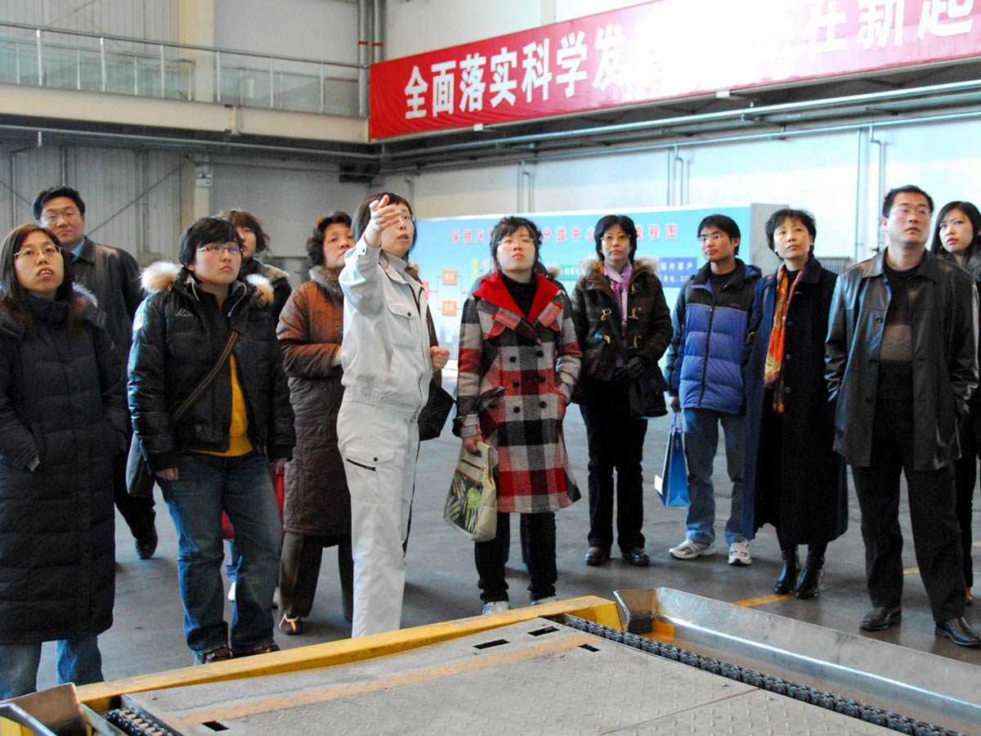
本支部组织全体党员和部分教师及研究生党员到天津无缝钢管集团公司和天保冈谷国际物流中心参观、座谈和交流。在天津无缝钢管集团公司轧管厂，参观了从管坯锯切、环形加热炉、热定心、穿孔机、七机架限动芯棒轧机、脱管机、再加热炉、定径机、冷床、管排锯切、矫直机、无损检验全过程完全现代化管理的操作，实地参观了企业生产物流的全过程。在天保冈谷国际物流中心，参观了自动立体货架，亲眼观看了商品出/入库的全过程。一项货物出入库只需十几分钟，在3万2千平米的物流中心只有28位工作人员，亲身体会了现代化管理模式及信息技术给企业带来的变化。参观中，师生就教学、实际操作等问题向管理人员进行了详细的咨询，并就学院物流专业课程设置、教学模式、毕业实习等方面作了进一步的探讨。
通过参观学习，师生们切实了解了企业对物流人才的需求，明确了我们教学管理中的不足，为我们制定人才培养模式、教学计划和实验室建设提供了有益的借鉴，增强对实际工作的指导。

管理科学与工程党支部

